中考实验探究题汇编（一）
1.某蔬菜基地在种植蔬菜时，常采用下列方法。
(1)施用适量的氮肥可以使种植的蔬菜叶色浓绿。
①下列化肥中，属于氮肥的是 。(填字母)
A．碳酸氢铵[NH₄HCO₃] B．草木灰(主要成分[K₂CO₃] C．磷矿粉[Ca₃(P0₄)₂]
②草木灰呈碱性，你认为它 (“能”或“不能”)与所选的氮肥混合施用，理由是 。
(2)用大棚种植蔬菜时，常向大棚中补充气体肥料CO₂
①目的是促进绿色植物的 作用。
②若提供的气体肥料CO₂中混有少量的SO₂，为了除去SO₂，现设计以下两种方法。
甲方法：将气体通过足量的碳酸氢钠溶液。
乙方法：将气体通过足量的氢氧化钠溶液。
【提供资料】I．CO₂与NaHCO₃不会发生反应。
Ⅱ．SO₂+2NaHCO₃==Na₂SO₃+H₂O+2CO₂
Ⅲ．SO₂+2Na0H==NaSO₃+H₂O
请你利用提供的资料和所学的知识分析：
上述 方法(填“甲”或“乙”)可行，理由是 、
2.马强和几位同学在实验室用下列装置制取几种气体：
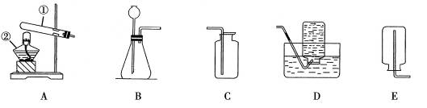
(1)写出图中标有①，②的仪器名称：① ② 。
(2)马强用高锰酸钾制取氧气，他选择上述装置中的A和 或 (填字母)进行组装。你认为A装置中还缺少 。写出该反应的化学方程式 。
(3)陈超用过氧化氢和二氧化锰混合制取氧气，其中二氧化锰起 作用。实验结束后，陈超问：“我用带火星的木条伸入集气瓶中，为什么不会复燃?”请你帮助陈超推测导致这种现象的原因 ．。(写一个)
(4)实验室选用B和C装置可制取的气体是 (答一种)，写出实验室制取该气体的化学方程式 。
3.在学校的元旦联欢会上，某同学表演了“水能生火”的魔术。他向包有过氧化钠(Na₂O₂)粉末的脱脂棉上滴水，脱脂棉燃烧起来。小军很感兴趣，于是，他和同学们进行探究。
【提出问题】过氧化钠与水反应生成了什么物质?为什么脱脂棉会燃烧?
【猜想】①可能有一种气体和另一种物质生成
②反应过程中可能有能量变化
【设计装置】如右图所示
【实验探究】
实验一：探究反应后生成的气体是什么?
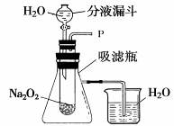
(1)打开右图装置中分液漏斗的活塞，控制滴加水的速度，观察到试管内有气泡产生，用带火星的木条靠近P处，木条复燃。说明生成的气体是 。
(2)实验中，还观察到伸入烧杯中的导管口有气泡冒出，请解释产生该现象的原因：
。
实验二：继续探究反应后生成的另一种物质是什么?
(1)小张猜想另一种物质是Na₂CO₃，小军认为不可能。小军的依据是：
为了证实小军的看法，请你设计一个证明CO₂不存在的实验。
实验步骤 | 实验现象 | 实验结论
(2)小军取反应后所得的溶液于试管中，滴人无色酚酞试液，发现酚酞试液变红色，说明反应后所得的溶液呈 性。
【表达】由实验探究的结果，写出过氧化钠和水反应的化学方程式
4.以下是化学实验室常用的仪器：
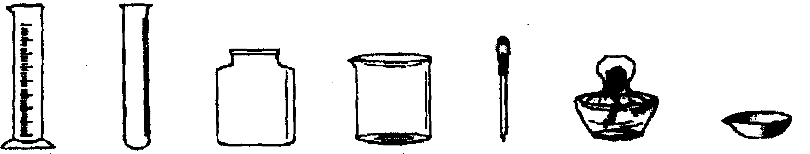
(1)我能用以上仪器名称填空：溶液蒸发、结晶应选用的容器是 ；量取液体药品应选用 ；制取O₂、H₂和CO₂都可选用的玻璃仪器是
(2)用以上仪器来配制一定质量分数的NaCl溶液，还缺少的玻璃仪器是 ；实验步骤是：计算、 和 。
5.我国环境空气质量标准中对SO₂的最高浓度限值如下表：
浓度限值(mg·m⁻³)
一级标准 | 二级标准 | 三级标准
0.15 | 0.50 | 0.70
从课本上了解到酸雨的危害和成因后，同学们想到：
【提出问题】某火力发电厂周围的空气中SO₂含量应属于几级标准?他们决定去实地测试。出发前，他们做了以下准备工作：
【查阅资料】①火力发电厂通常用含硫煤为原料发电。
②SO₂能被碘单质(I₂)氧化：SO₂+I₂+2H₂O ==H₂SO₄+2HI。
③空气中的其他成分不与碘水反应。
【设计实验】
①在5 mL一定质量分数的碘水中滴入2，3滴淀粉溶液，得到 色的溶液A(淀粉是恰好完全反应的指示剂)；
②将A溶液抽入一支500 mL注射器中；
③抽取待测气体，用胶塞堵住针孔充分振荡后，将注射器吸口朝上小心排出余气(不要把溶液排出)。反复抽气振荡，当溶液变为无色时停止。
【实地测试】来到发电厂附近，同学们分成甲、乙两组，用相同的实验装置和溶液A，按上述方法在同一地点同时测量，并同时完成实验。记录抽气次数，准确换算成每立方米空气中所含SO₂的质量。实验数据填入了下表(每次抽气体积为450 mL)：
分组 | 甲组 | 乙组
抽气次数／次 | 100 | 120
SO₂含量／mg·m⁻³ | 0.53 | 0.46
【交流与讨论】同学们分析实验操作过程和测试数据后发现 (选填“甲组”或“乙组”)的实验结果误差较大，产生误差的原因是： (两组所用的装置和药品均无问题)。
【探究结论】同学们根据自认为较准确的数据判断，该火力发电厂周围空气中SO₂的含量属于 级标准。
【反思与评价】老师在了解同学们的整个探究过程后指出：“因为你们的测试地点和时间单一，所以得出的结论的可信度不高。“同学们认为老师的评价是对的，于是对自己的实地测试方案作出了以下调整：
6.下列是实验室常用的装置：
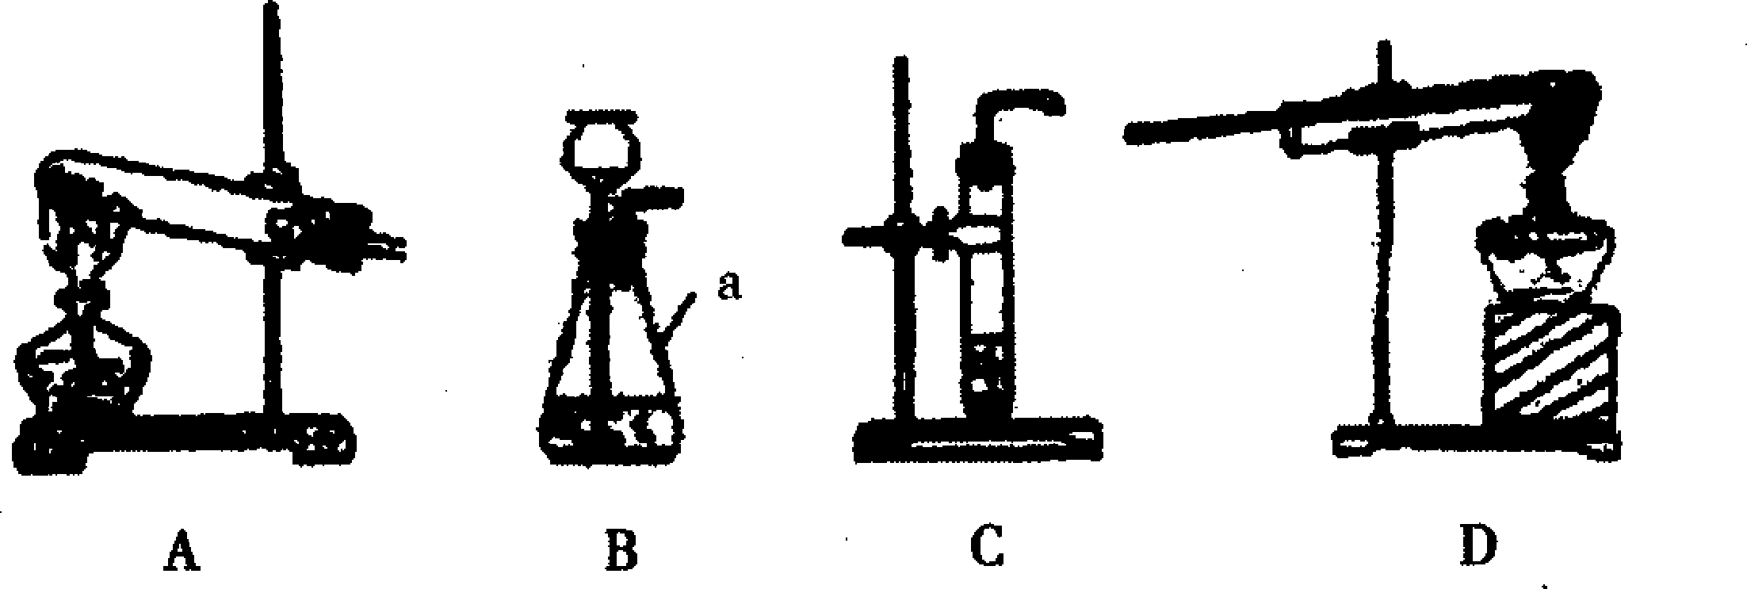
回答下列问题：
(1)图中仪器a的名称是 。
(2)A装置可用于实验室制取 (填气体名称)。
(3)实验室制取二氧化碳的发生装置可选用： ：(填编号：
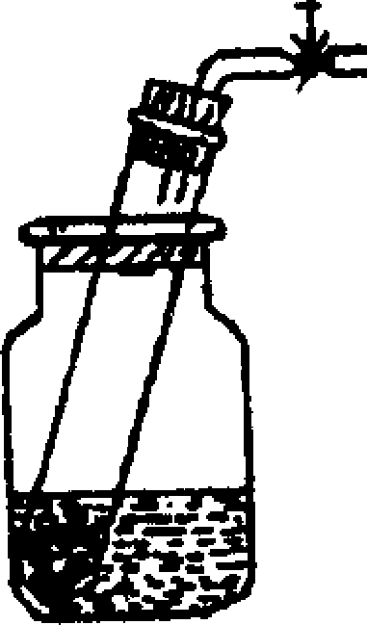
(4)右图为某同学用一支废试管(底部有小破洞)和一些必要的仪器设计的二氧化碳气体发生装置。请回答：①利用该装置制取CO₂时，如果要停止产生气体，如何操作呢? 。②对比你选择的制取CO₂装置，你认为该装置的优点是： (只需回答一点)。
7.学校化学兴趣小组知道二氧化锰能作过氧化氢分解的催化剂后，再想探究其他一些物质如氧化铝是否也可作过氧化氢分解的催化剂。请你一起参与他们的探究过程，并填写下列空白。
(1)[问题]Al₂O₃能不能作过氧化氢分解的催化剂呢?
(2)[猜想]Al₂O₃能作过氧化氢分解的催化剂。
(3)[实验验证]
 | 实验步骤 | 实验现象 | 实验结论
实验一 |  | 木条不复燃 | 常温下过氧化氢溶液不分解
实验二 | 在装有过氧化氢溶液的试管中加入少量Al₂O3，然后将带火星的木条伸入试管中 | 木条复燃
(4)[结论]Al₂O3能加快过氧化氢的分解速率，故Al₂O3能作过氧化氢分解的催化剂。
(5)[讨论与反思]经过讨论，有的同学认为只有上述两个证据，不能证明Al₂O3能作过氧化氢分解的催化剂，还要补充一个探究实验：
实验三：
[实验目的]探究
[实验步骤]①准确称量Al₂O₃(少量)的质量；②完成实验二；③待反应结束，将实验二试管里的物质进行过滤，洗涤， ，称量；④对比反应前后Al₂O₃的质量。
[讨论]如果Al₂O₃在反应前后质量不变，则说明Al₂O₃可以作过氧化氢分解的催化剂。
(6)但小华认为，要证明猜想，上述三个实验还不足够，还需要再增加一个探究实验：探究 。
8.实验室有如下图所示的仪器：
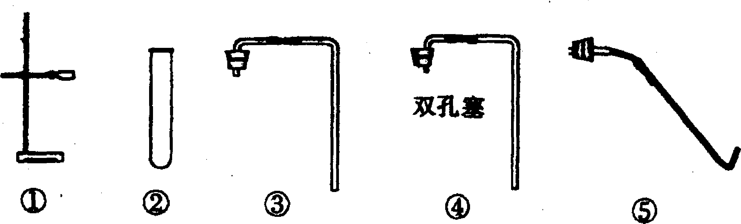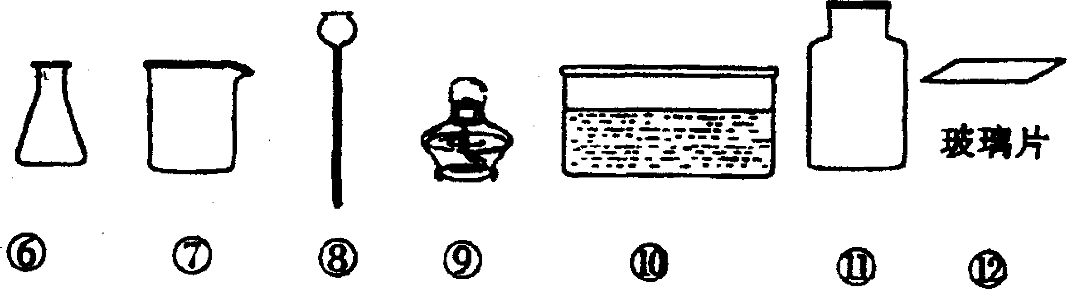
(1)写出下列仪器的名称：
① ；②．
(2)实验室用碳酸钙与稀盐酸反应制取并收集CO₂气体，若已选用了⑷，⑹，⑾，⑿，还应选用的一种仪器是(填编号)： 。
9.实验室现有下列药品：盐酸(5％)，硫酸(5％)；大小相同的镁片、铝片、铁片；铁粉，铝粉。某同学为了比较金属与酸的反应，按下图所示的实验方案进行实验。
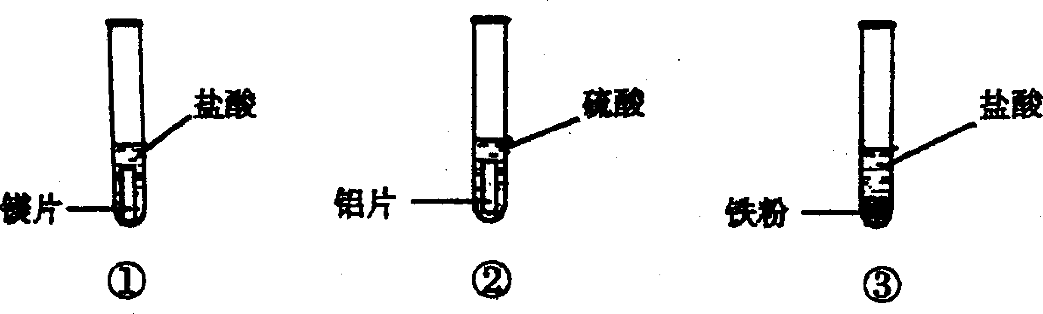
从实验开始到反应5分钟，所观察到的现象记录如下：
编号 | ① | ② | ③
现象 | 金属表面立即有大量无色气泡冒出，反应不到5分钟金属已消失 | 金属表面慢慢有少量无色气泡冒出，反应  到5分钟时，铝片还在冒气泡 | 铁粉中不断有无色气泡冒出，气泡的量比②中多，溶液逐渐显浅绿色，反应到5分钟时，铁粉还在冒气泡
该同学根据上述实验现象得出结论：金属与酸反应的剧烈程度按镁、铁、铝的顺序减弱。你认为该同学的结论是否合理(填“合理”或“不合理”) ，如果有不合理的地方，请你在上述设计的基础上完善该实验，在下图中填写所需的化学药品；如果合理，可以不填。
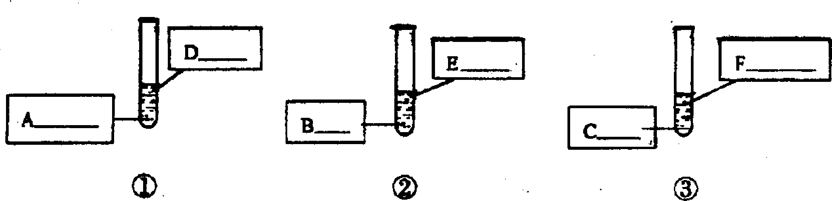
10.某工地的仓库里有三包标签已磨损的白色粉末，分别是生石灰、熟石灰和碳酸钙粉末。请你设计一个简便的方法进行鉴别，并完成该实验报告。
操作步骤 | 现象与结论

11.在加热条件下，炭粉可以还原某些金属氧化物，得到金属单质。某化学兴趣小组的同学设计了如下图所示的四个实验来研究氧化铅(PbO，黄色)和氧化铜分别跟活性炭的反应，各实验的装置和现象如下：
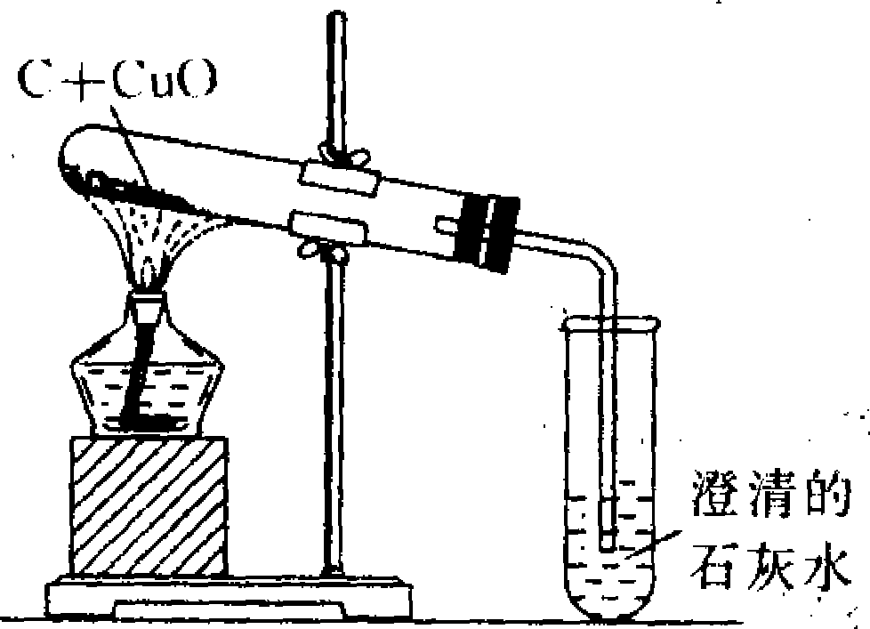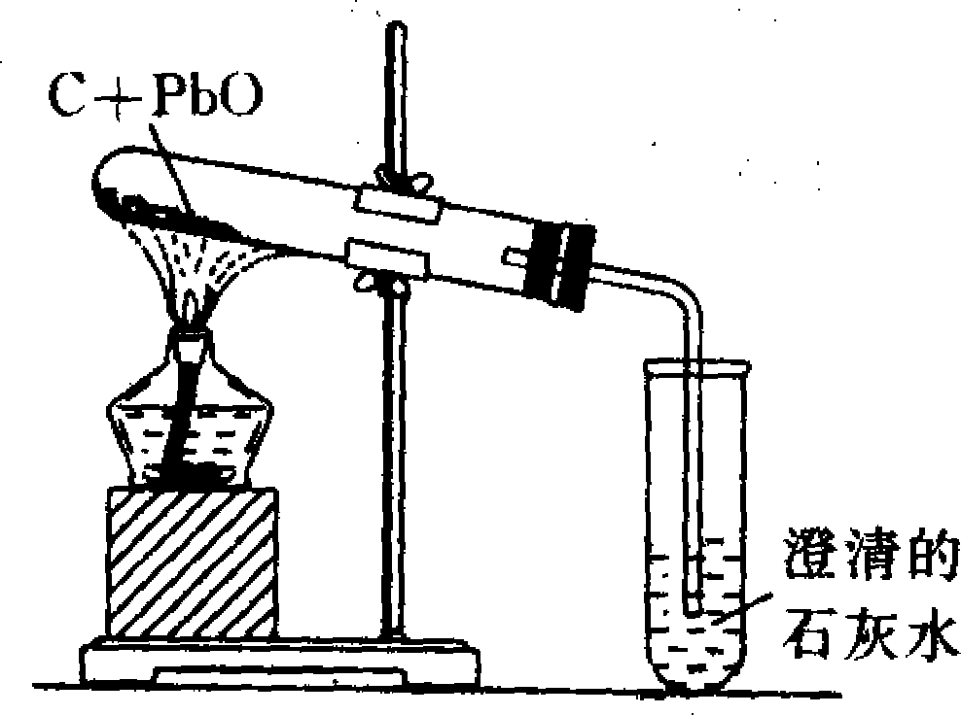
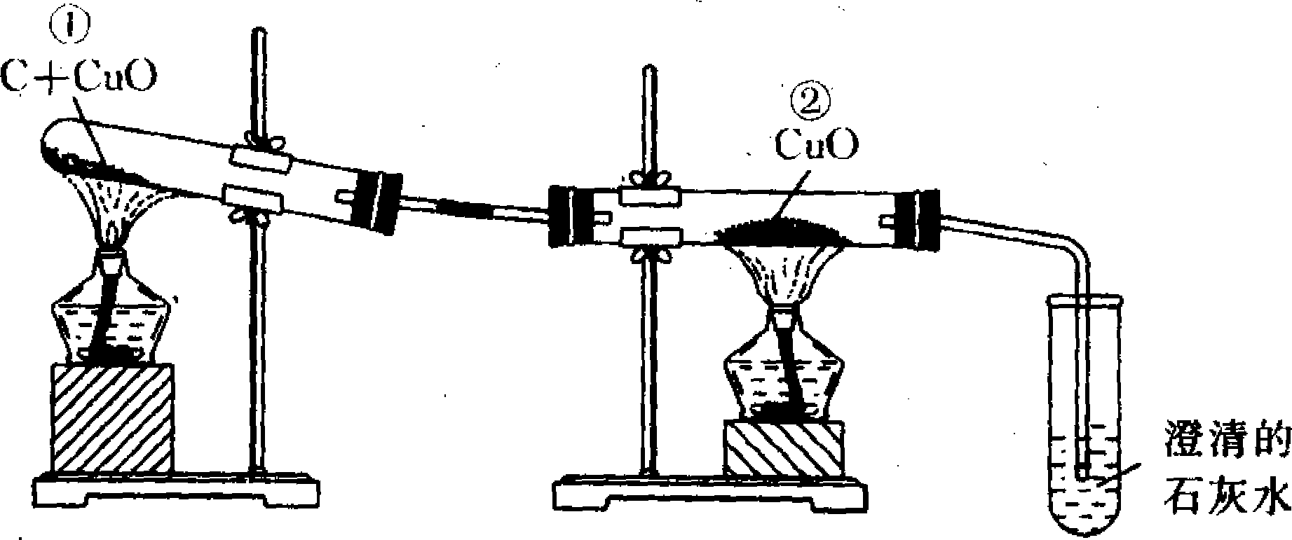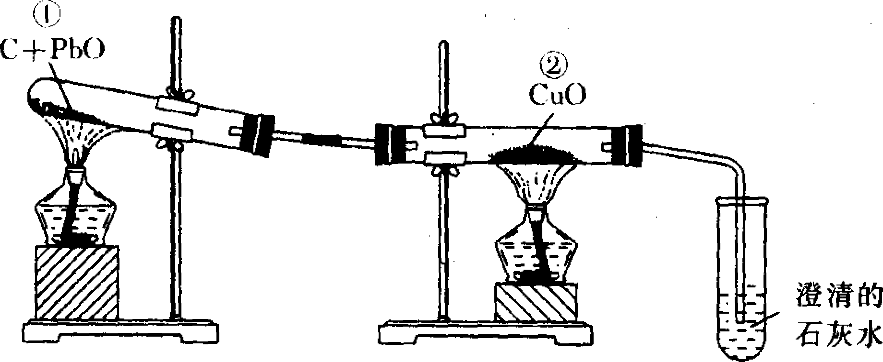

实验1：黑色粉末变红色，澄清石灰水变浑浊
实验2：黑色粉束中出现有银白色金属光泽的物质，澄清石灰水变浑浊
实验3：试管①中黑色粉末变红色。反应管②中黑色粉来没有明显变化，澄清石灰水变浑浊
实验4：试管①的黑色粉末中出现有银白色金属光泽的糟质，反应管②中黑色粉末变红色，澄清石灰水变浑浊请根据上述四个实验的现象，比较氧化铅和氧化铜分别跟活性炭反应的异同，归纳出主要的结论，填写在下表中，并写出能表示结论的化学方程式。
主要结论
表示结论的化学方程式

12．(6分)“小嘟睐月饼”袋内有一个小纸袋，上面写着“脱氧剂”。它的作用是除氧，以达到保鲜的目的。三位同学打开包装袋，看到“脱氧剂”为灰黑色粉状，还有少量的红色粉末。提出问题：该“脱氧剂”中的黑色、红色粉末各是什么?
甲同学认为：灰黑色粉末为氧化铜、红色粉末是铜粉。
乙同学认为：灰黑色粉末为铁粉，红色粉末是氧化铁。
丙同学认为：灰黑色粉末是活性炭，红色粉末是氧化铁。
(1)你认为 同学的猜想较合理，理由是 。
(2)请你参照下图的形式，将你初步验证该同学的猜想的实验过程用框线表示出来。
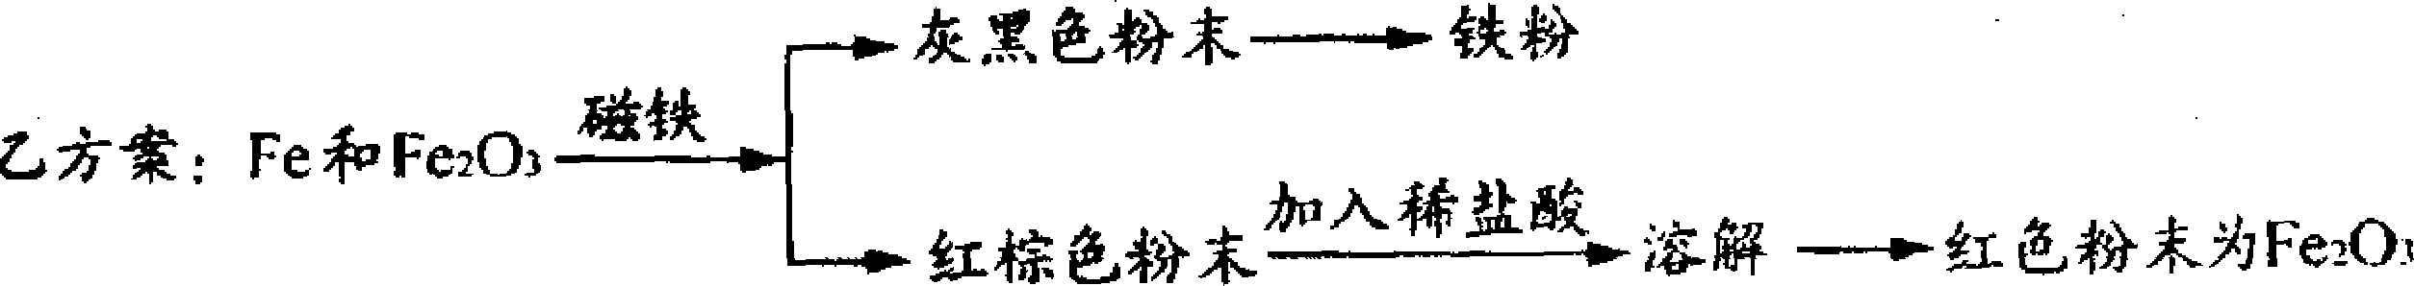
(3)对它还可探究的新问题是(答其中一种) 。
13．(6分)课堂上同学们利用甲图装置做过氧化氢分解实验时，带火星的木条很难复燃，于是老师加了一个U形管，如乙图，带火星的木条较易复燃。
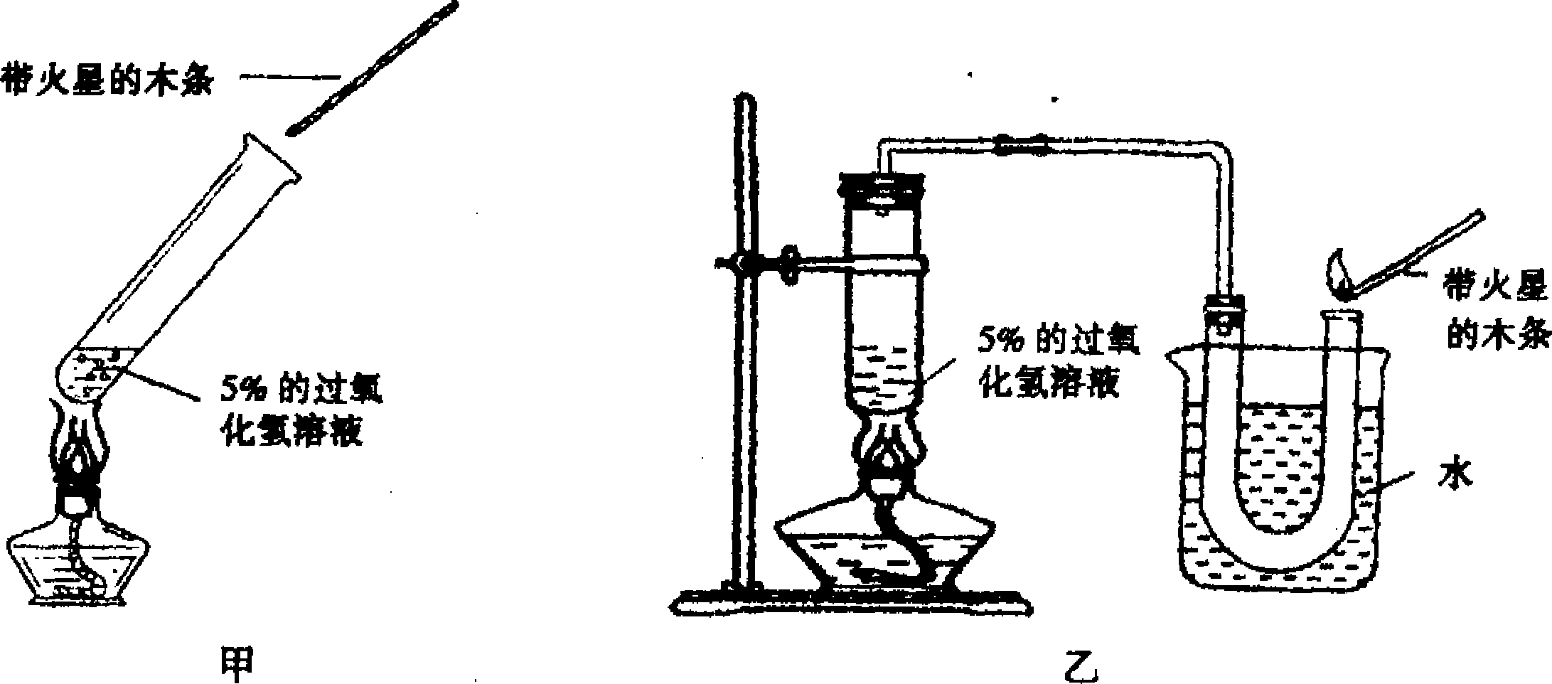
请回答：
(1)写出实验室制取氧气的化学方程式： 。
(2)改用乙装置后能使带火星的木条复燃的原因： 。
(3)根据(2)中推测的原因，请你设计一个新的改进装置(可用图示或用文字叙述改进要点)。
14．(5分)实验室配制溶液时，可能涉及以下操作：①称量②过滤③计算④蒸发结晶 ⑤溶解。请按要求回答下列问题：
(1)甲同学用纯净的氯化钠固体和蒸馏水配制100克溶质质量分数为15％的氯化钠溶液。涉及到的操作的正确顺序是 (填序号)。
(2)配制上述溶液需要水的体积是 mL(水的密度是l g／cm³)。需用到的玻璃仪器是烧杯、量筒和 实验室有10 mL、50 mL、100 mL三种不同规格的量筒，配制上述溶液时最好选用 mL的量筒。
(3)乙同学用含杂质的食盐(杂质不溶于水)和蒸馏水配制氯化钠溶液，配制前应进行提纯，那么，提纯食盐涉及到的操作的正确顺序是 (填序号)。
15．(6分)在工业上，精炼铜、镀铜以及制取各种铜的化合物时，常用到硫酸铜。某工厂用硫化铜(CuS)生产硫酸铜，提出了以下两个生产方案：方案工：硫化铜在硫杆菌的作用下跟空气中的氧气发生反应，生成硫酸铜，反应方程式为：CuS+2O₂CuSO₄；
方案Ⅱ：高温煅烧硫化铜，生成氧化铜；氧化铜跟硫酸反碰生成硫酸铜。根据上述信息，请你回答：
(1)在方案I所发生的化学反应中，硫杆菌起 作用。
(2)高温煅烧硫化铜的化学反应方程式为2Cus+3O₂2Cu0+2x则x的化学式是 。
(3)写出氧化铜跟硫酸反应的化学方程式： 。
(4)上述两个方案中，哪个更合理? ，理由是(最少写出两点)
16．(7分)大明和小明发现市场上有些食品装在充满气体的塑料袋内，显得鼓鼓的。经询问得知：这样充气的包装，主要是为了使食品能较长时间保鲜、保质和不易压碎。那么，这是什么气体呢? 大明猜想是二氧化碳，小明猜想是氧气。
(1)假设大明的猜想正确，请你用实验方法证明(要求写出操作步骤和实验现象)。
(2)假设小明的猜想正确，请你也用实验方法证明(要求同(1))。

(3)你认为食品充气包装中，对所充气体的要求是(写出两点)：
① ，②
(4)根据(3)中要求，你认为 (填“大明”或“小明”)的猜想正确。
答案：
1.(1)①A ②不能；二者混合使用会生成氨气，降低肥效
(2)①光合 ②甲；CO₂与NaHCO3不会发生反应；SO₂与NaHCO₃
能反应，不但能除去SO₂，而且还能增加C0₂的含量
2.(1)①试管酒精灯 (2)C或D一团棉花
(3)催化 装置漏气没有收集到氧气 (或反应物的量不够或收集的氧
气不纯)(其他答案合理均可)
(4)二氧化碳(或氧气)；CaC0₃+2HCl==CaCl₂+H₂O+CO₂↑
Mn0，
(或)
3.实验一：
(1)氧气(或0₂)
(2)过氧化钠与水反应放出热量，使吸滤瓶中的空气受热膨胀，因此伸入烧杯中的导管口看到有气泡产生．
实验二：
(1)根据质量守恒定律，反应物中没有碳元素，所以生成物中不可能有Na₂C0₃．取少量反应后所得的溶液于试管中，滴入稀盐酸；没有气泡产生；没有CO₃²⁻存在．
(2)碱：2Na₂O₂+2H₂O==4NaOH+O₂↑
4.蒸发皿； 量筒； 试管(或广口瓶)； 玻璃棒； 称量； 溶解(或配制)。
5.[设计实验]蓝
[交流与讨论]乙组；乙组抽气速率太快导致二氧化硫不能跟A溶液充分反应
[探究结论]三；
[反思与评价]在该发电厂周围分散取多个点、分时间段多次测试
6.(1)锥形瓶
(2)氧气
(3)B或C
(4)①将试管提起，使之离开酸液即可(或夹紧胶管，使固体与酸液分离)。
②该实验设计用到的实验用品最少；或操作方法最简便(或可随时停止反应，控制CO₂的量)。

7.(3)实验一：将带火星的木条伸入装有过氧化氢溶液的试管中
实验二：加入Al₂O₃，能加快过氧化氢溶液的分解速率
(5)Al₂O3在反应前后质量是否改变；干燥
(6)Al₂O3的化学性质在反应前后是否改变。
8.(1)烧杯，集气瓶 (2)⑧
9.不合理，Mg片、Al片、Fe片(或A、B、C均为片状金属)，稀盐酸或稀硫酸
10.
操作步骤 | ．现象与结论
1．分别取少量粉末(或样品)于容器中，加入适量水，搅拌、静置  2．分别取另外两种粉末的上清液，通过饮料管向液体中吹气 | 反应剧烈且伴有大量热量放出的是生石灰、液体变浑浊的是熟石灰，没有明显变化的是碳酸钙粉末(混合物变澄清，并产生气泡的是碳酸钙粉末；  混合液变澄清但没有气泡产生的是熟石灰)

或
操作步骤 | 现象与结论
1．分别取少量粉末(或样品)于容器中，加入适量水，搅拌、静置 | 反应剧烈且伴有大量热量放出的是生石灰；搅拌后，固体沉降很快，液体立刻变澄清的是碳酸钙粉末；搅拌后，液体不易变澄清的是熟石灰

11．
结论 | ①氧化铅和氧化铜分别跟活性炭反应都有CO₂生成  ②氧化铅与活性炭反应还可生成CO
化学反应方程式 | 2CuO+C 2Cu+CO₂↑  2PbO 2Pb+CO₂↑ PbO+C Pb+CO  或PbO+C Pb+CO↑ pbO+CO Pb+CO₂
12．(1)乙 铁在常温下能与空气中的氧气和水发生反应，生成铁锈，从而达到除氧目的。
(2)甲方案：
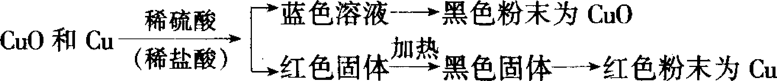
乙方案：
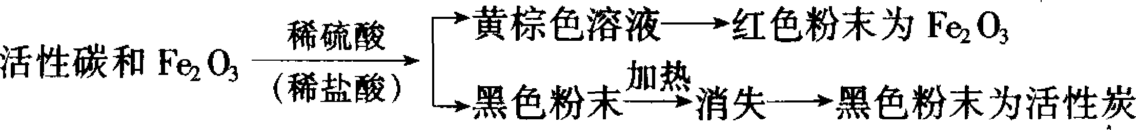
(3)Fe₂O₃可以脱氧吗?或Fe₂O₃可以转化为Fe。
13．(1)2H₂O₂2H₂O+O₂↑
(2)除去水蒸气
(3)加干燥管，用浓H₂SO₄、固体NaOH干燥等(或用图表示)
14．(1)③①⑤ (2)85玻璃棒100 (3)⑤②④
15．(1)催化 (2)SO₂．(3)CuO+H₂SO₄==CuSO₄+H₂O
(4)I①不用加热、节约能源；②不生成有害物质(如SO₂)
16．1)将包装袋内的气体通入澄清石灰水中，石灰水变浑浊。
(2)用集气瓶收集包装袋内的气体，然后把带火星的木条伸入瓶中，木条复燃。
(3)①无毒②与食品不反应
(4)大明

